財團法人普仁青年關懷基金會

「大手拉小手」青少年助學計畫
補助辦法


地址：106台北市大安區建國南路一段299號3樓
電話：（02）7723-1288 傳真：（02）2325-9088
信箱：care@you-care.org.tw
網址：http://www.you-care.org.tw

2018年 10 月

目 錄
助學獎學金補助辦法 - 2 -
網路申請使用說明 - 6 -
第一篇 準備登入 - 7 -
第二篇 學校資料維護 - 8 -
第三篇 個案資料新增 - 10 -
各項申請表格 - 13 -
學校合作申請書 - 14 -
學校基本資料表 - 15 -
推薦學生名冊 - 16 -
表1 學生申請資料檢核表 - 17 -
表2 學生基本資料表 - 18 -
表3 學生自傳(本表請填寫後上傳至網站管理/個案資料中) - 19 -
表4 老師推薦函 - 20 -
表5 學生自我承諾暨個人資料搜集同意書 - 21 -
表6 學習生活心得暨助學獎學金領用記錄表 - 22 -
表7 志工時數記錄表 - 23 -
表8 學生關懷記錄表 - 24 -
表9 結案通知表 - 25 -
附錄 - 26 -
助學計畫申請流程摘要 - 27 -
助學計畫申請流程常見問題及注意事項 - 29 -

助學獎學金補助辦法
擬訂日期：97.09.01
修訂日期：98.02.12
修訂日期：99.09.30
修訂日期：100.09.16
修訂日期：102.03.29修訂日期：104.09.29
修訂日期：105.10.26
修訂日期：106.05.18

壹、緣起
「經濟弱勢是一時的，能力弱勢才是終生的枷鎖」，這是策劃「大手拉小手」青少年助學計畫（以下簡稱：本計畫）初衷，普仁基金會以獎助學獎學金的方式，協助經濟弱勢之國高中學子在教育費用上無後顧之憂，從而透過計劃性的輔助方式，建立學子自信心，培養其多元化能力的儲備及發展，具備基本謀生能力，早日走出現有經濟困境，讓愛與希望持續不斷的擴張，形成一股「善的循環」動力，回饋社會。
貳、目的
為幫助弱勢清寒家庭子女順利完成學業，特辦此助學計畫，協助其穩定就學，期盼學生能繼續努力向上，並能有反哺之心，日後可作社會棟樑，發揮專才、服務社會並回饋社會大眾。
參、申請對象
全省國中、高中因家庭經濟貧困以致無法負擔就學所需費用，認同普仁「推動社會關懷青年、帶動青年關懷社會」精神之學生。
肆、申請條件
以下申請條件均符合者俾能申請：
一、全省國中、高中學生，具備個性積極、主動、樂觀之特質且學業成績平均50分以上，且德性參酌導師評語。
二、因家庭經濟貧困且家庭狀況符合下列之一者：
（一）父母親其中一方亡故，由單親獨力養育子女者。
（二）父母親雙亡、離異、入獄或至外地工作者。
（三）家中成員罹患重大疾病，需支付龐大醫藥費用者。（需檢附醫生證明）
（四）父母親一方為身心障礙者，無法從事勞力工作者。（需檢附身心障礙手冊）
（五）父母親一方為外籍配偶，且無法從事正常職業者。
（六）家庭遭逢遽變，頓時失去經濟收入者。
（七）表現優異而家庭經濟資源不足者。
三、接受政府或其他社福團體助學獎學金或同性質補助者，請詳實說明。
伍、申請名額
每校通過補助名額需視學生個別狀況審查辦理。
陸、補助經費
補助金額：國中每月補助1,000元、高中每月補助2,000元。
柒、申請文件（請依順序裝訂）
一、申請人需相關文件如下：
（一）推薦學生名冊（每校彙整一張總表）。
（二）學生申請資料檢核表（表1）。
（三）學生基本資料表（表2：需上網填寫後列印、附照片一枚）。
（四）學生自傳一份（表3）。
（五）老師推薦函一份（表4：需上網填寫後列印）。
（六）自我承諾暨家長同意書一份（表5）。
（七）最近一學期成績單影本一份。
（八）申請人全戶戶籍謄本一份。
（九）學校公庫帳號（或學生郵局、銀行存簿封面影本）。
（十）相關證明文件（例：低收入戶證明或清寒證明、身心障礙手冊）。
二、申請人所繳交之各項文件恕不退還。
三、申請人所繳交之資料將予以保密。
捌、申請方式及流程
一、取得學校帳號密碼：
首次申請之學校請先至本會網站下載「學校合作申請書」填妥後即時函文本會，確認合作後由本會寄發網路帳號及密碼。
二、網路登錄申請資料：
（一）學校取得帳號、密碼後，即可上本會網站填寫學校基本資料表(網址：www.you-care.org.tw首頁/學校專區/助學管理系統/學校資料維護）。
（二）申請人需至本會網站（助學管理系統/個案資料維護）中填寫申請資料，填妥後列出核章，檢附相關文件證明，掛號寄至本會；申請人請詳實填寫申請表格之內容，若有不實或文件未齊全，本會將不予補助。
（三）高中學生已有建檔資料，學校請於申請前聯繫本會，待本會將學生資料轉入學校資料庫中，學校即可自行下載學生原有個案資料，請學生核對資料，並於網站完成個案資料更新。
三、申請時間：
申請時間自公告後即日起至11月15日止，書面資料逕寄本會（106台北市大安區建國南路一段299號3樓），以郵戳為憑，逾期恕不受理。

玖、審核方式
一、本會『助學計畫決審小組』經二階段審核申請學生所申請之資料後，依審核結果決定通過補助與否。
二、審核完畢會將結果公佈於本會網站並函文通知學校，由學校轉知受助學生及家長。
拾、合作分工
一、受助學生配合事項
- 每年參加志工服務活動：
學生需參加由所屬學校或本基金會安排之志工服務活動，每半年累計時數需6小時以上；提升學生回饋感恩之態度與價值觀。
- 每月完成1篇學習生活心得：
鼓勵學生以筆述方式表達，文字心得部份每篇100～200字，為提升學生整合及思考能力，亦可以多元方式呈現學生的學習生活心得內容，例如：作文摘錄、繪畫作品、攝影作品或工藝作品…等。
- 接受本基金會所派代表之訪視：
關懷學生身心發展，協助學生釐清生涯價值與認知，提升學生自我認同與自我了解，進而發揮所長，快樂、自信。
(四)邀請參加本會營隊活動或國內外研習訪問：：
規劃群體相見歡、夏令營等活動，鼓勵同學參與並從中學習互助合作。
二、學校協助事項
- 登錄助學獎學金使用用途
學生於開始接受補助後，領用時請老師確認用途核章後並登載於本會網站。
(二)上傳學生每月學習生活心得：
學生應於每月5日以前撰寫學習生活心得，務請學校負責老師於每月15日以前協助彙整並上傳至本會網站。
- 安排學生從事志工服務
由學校自主安排校內外志工服務活動，並將學生服務時數記錄登錄於本會網站。
- 關懷學生成長
每學期由學校協助關懷學生身心狀況並登錄於本會網站。若遇有特殊個案，本會可提供相關資源協助。
三、本基金會提供項目
- 助學獎學金：
提供學子教育費用之基本支出。（高中：2000元/月，國中：1000元/月）
- 訪視學生：
實際到校訪視以團體方式關心學生，了解近況；必要時，由專業輔導人員加強協助。
(三)辦理學生和助學人相見歡活動：
不定期辦理相見歡活動，經由面對面接觸，建立雙方情誼；期能援此因緣，潛移默化，進而相知、相惜，持續推展「善的循環」理念。
(四)遴選表現優良學生，邀請參加本會營隊活動：
遴選積極樂觀、表現良好之學生，邀請參加夏令營等活動，藉以增進其人際互動，培養其領導能力，拓展其視野、公益服務熱忱及宏觀人生信念。
拾壹、終止補助
一、學校主動提出終止補助標準：
1.學生家庭經濟狀況改善或已申請其他經濟補助足以支用者。
2.學生自願放棄本會補助者。
3.學生未依規定領用助學獎學金、未繳(遲繳)心得或無意願從事志工服務者。
4.學生其他事由經學校評估應停止補助者。
若貴校學生因上述原因欲終止補助，請填妥「結案通知表」（表9）於終止補助當月20日前寄送至本會，並來電告知確認。
二、本會終止補助標準：
1.因畢業或已無補助需求者。
2.無法按時完成應配合事項者。
3.學生各項規定表現未符本會精神者。

「大手拉小手」青少年助學計畫

網路申請使用說明

第一篇 準備登入
一、請先確認您持有本會核發的學校登入帳號及密碼(若不知帳號密碼者請連絡本會)
二、登入網址：http://www.you-care.org.tw/
三、網路路徑：進入左下方頁面後到／學校專區／登入／欄位登入學校帳號及密碼，即可進
入【學校網站管理系統】
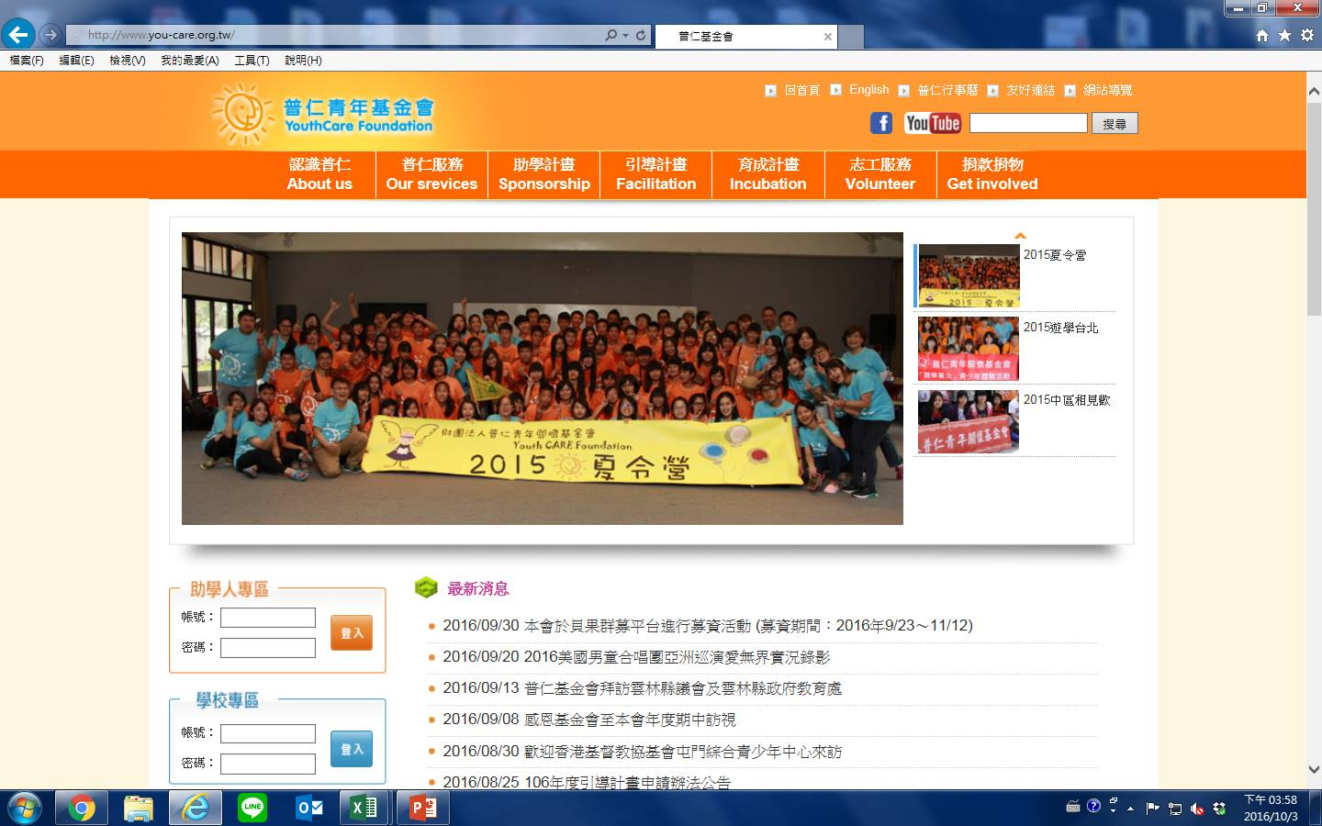
請輸入學校帳號及密碼

- 請確認畫面左上角學校名稱。
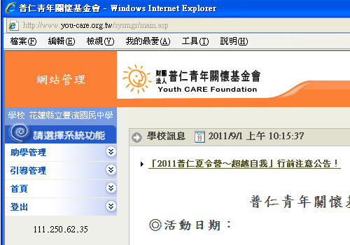
確認學校名稱是否正確

第二篇 學校資料維護
【網路路徑】首頁→網站管理→學校資料維護→點選學校名稱→開始修正資料
說明：
（一）請確認左上方會出現學校名稱，並點選學校資料維護。
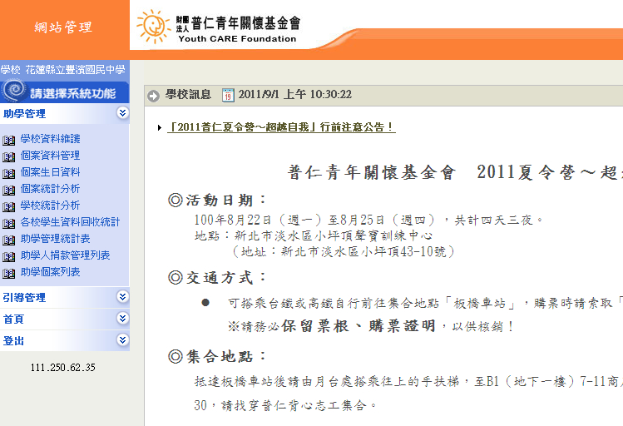
（二）請點選學校名稱展開學校基本資料表
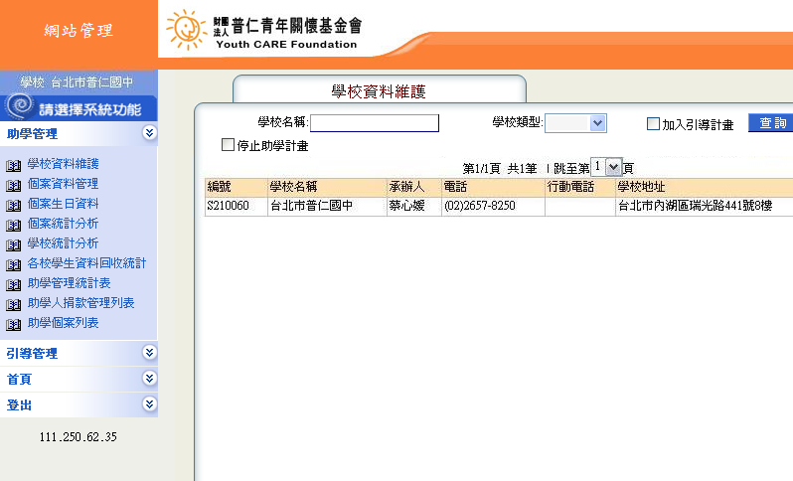

（三）請確實填寫各項資料，修改完成後，請按修改鍵存檔
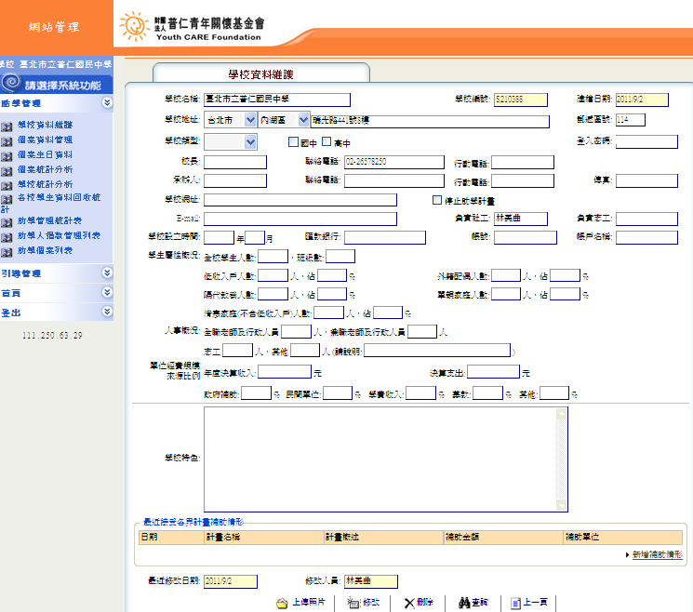

第三篇 個案資料新增
※請注意！您必須填寫完所有欄位並上傳學生自傳與照片後，方可按下送出申請之按鈕，申請成功即會出現列印之按鈕。完成並列印核章後送本會審核。
【網路路徑】首頁→網站管理→個案資料管理→點選新增資料
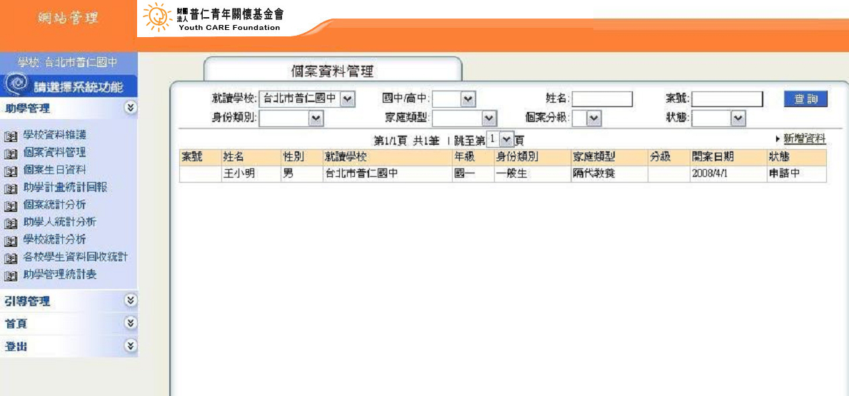
請點此新增
說明：
一、點入個案資料管理後，可查閱學校所有申請學生資料。
二、點選「新增資料」後，依欄位填入學生申請資料。
一、個案資料表
【網路路徑】首頁→網站管理→個案資料管理→點選新增資料→個案資料管理
說明：請完整填寫欄位及上傳照片，資料完成後請按存檔，存檔後還需輸入家庭狀況、經濟概況、居住情形、檢附證明及老師推薦函等資料。
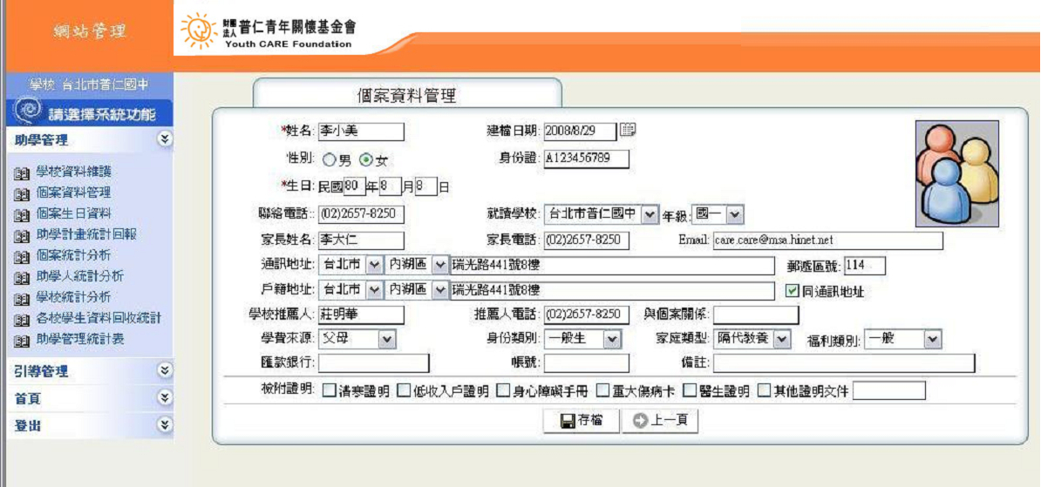
需上傳照片
說明：
（一）上頁存檔後請續填家庭狀況、經濟概況及居住情形，填寫完畢請按修改。
（二）個案資料填完後請續填「老師推薦函」。
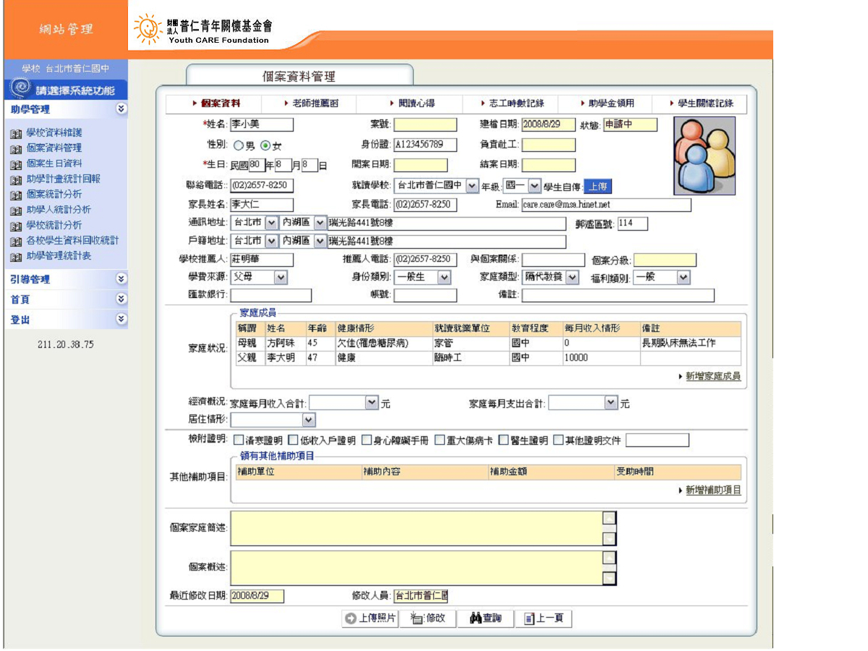
二、老師推薦函
【網路路徑】首頁→網站管理→個案資料管理→點選新增資料→老師推薦函
說明：
（一）上方欄位有勾選者，請務必填寫「說明」。
（二）為保密處理，「老師推薦理由」中學生姓名請以「某同學」或該生代替。
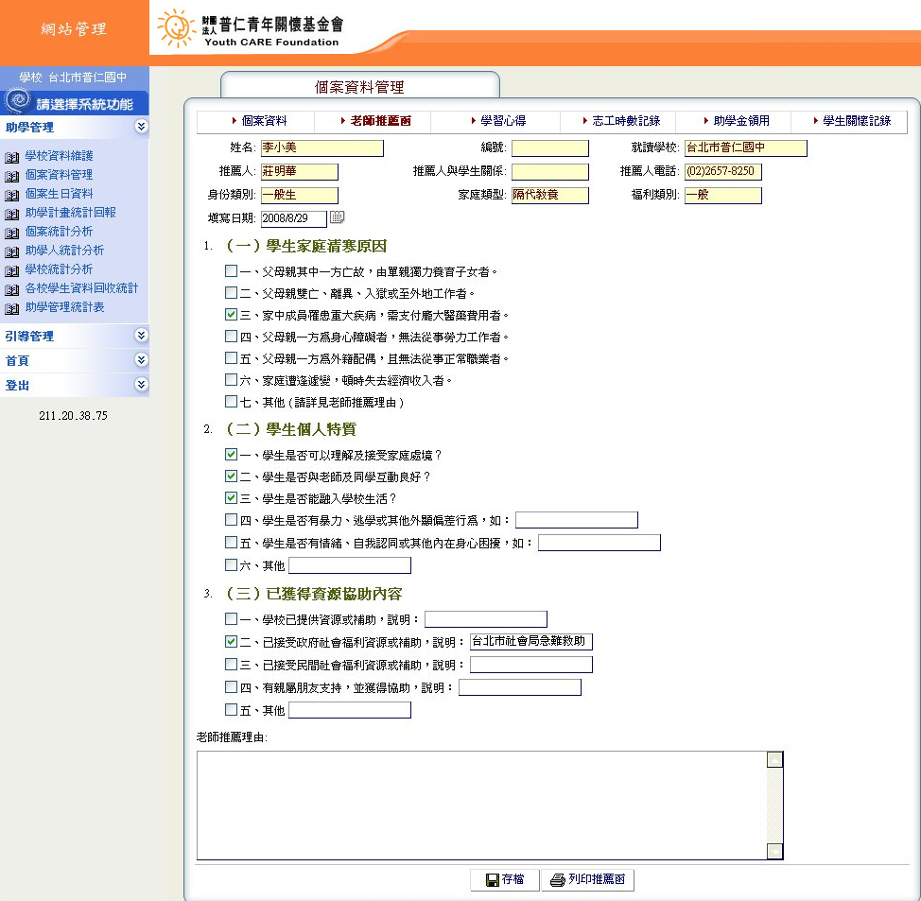
需加註說明
案例：
李同學自小父母離異，跟著祖父母與親友同住…

「大手拉小手」青少年助學計畫

各項申請表格

「大手拉小手」青少年助學計畫 學校合作申請書

本校 （學校全銜）與財團法人普仁青年關懷基金會（以下簡稱本會）合作辦理「大手拉小手」青少年助學計畫，協助本校清寒學子穩定就學，特此提出合作申請，並同意配合下列事項：

一、確實篩選申請學生資格，並協助其完成本會網站登錄相關申請資料。

二、每月15日前完成掃瞄及上傳作業。

三、定時登錄助學獎學金領用紀錄（每月）、學生關懷紀錄（每半年）、志工時數紀錄（至遲每二個月登錄一次）於基金會網站，以供助學人瞭解受助學生成長概況。

四、協助本會辦理相關活動，以推廣助學計畫。

此致

財團法人普仁青年關懷基金會

申請單位： （蓋關防或機關印信）

負 責 人：校長 （簽名或蓋職章）

中 華 民 國 年 月 日
※學校連絡資訊（請務必填寫以便建檔）
承辦處室：_____________承辦人：_________________電話：________________
學校地址：_________________________________________________________
e-mail：____________________________________________________________
※本申請書請於10月20日前傳真(02-2325-9088)，正本併申請資料於11月15日前逕寄本會（臺北市大安區建國南路一段299號3樓）

學校基本資料表
（詳細內容請各校以專屬帳號密碼上網填寫）
學校名稱 |  |  |  |  | 設立時間
學校屬性 | £一般 £都會區 £偏遠 £特偏 £原住民 £離島
校 長 |  | 學校網址
通訊地址
計畫承辦人 |  | 連絡電話
行動電話 |  | 傳 真
E-mail
匯款銀行 | （含分行名稱）
帳號 |  |  | 帳戶名稱
學生屬性概況 | 全校學生人數_______人，班級數  低收入戶人數 人，佔_______％ 外籍配偶人數______人，佔_______％  隔代教養人數_______人，佔_______％ 單親家庭人數______人，佔_______％  清寒家庭(不含低收入戶)人數_______人，佔________％
人事概況 | 全職老師及行政人員 人、兼職老師及行政人員 人  志工 人、其他 人（請說明： ）
學校背景
與
發展特色

推薦學生名冊（全校檢附一份）
學校名稱： |  |  | 學校承辦人：
總推薦人數： |  |  | 承辦人連絡電話：
【注意事項】
因本會資源皆來自社會捐款，補助名額有限，屆時將依據學校推薦之優先順序進行審查與補助，請 貴校審慎填寫。
推薦順序 | 學生姓名 |  | 年級 | 備註
1
2
3
4
5
6
7
8
9
10
11
12
13
14
15
※本表不足請自行增列※
※學校核章處：
承辦處室  核 章 |  | 承辦人  核 章

表1 學生申請資料檢核表
申請學校： 申請學生姓名：
一、申請必備資料
□推薦學生名冊（全校檢附一份，請確認申請人是否已填入名冊總表）
□學生申請資料檢核表【表1】
□學生基本資料表一份【表2】(請於本會網站建檔、需上傳學生照片)
□學生自傳一份【表3】(需上傳至本會網站)
□老師推薦函一份【表4】(需於本會網站建檔)
□家長、學生自我承諾暨個人資料蒐集同意書【表5】
□最近1學期成績單影本一份
（新生以「前畢業學校最後一學期」或「該學期第一次段考」之成績單）
□申請人全戶戶籍謄本一份
□學校公庫帳號(全校檢附一份即可)
二、相關證明文件（持有才需檢附）
□低收入戶證明（影本）
□清寒證明（正本）
□身心障礙手冊（影本）
□重大傷病卡（影本）
□醫生證明（影本）
□其他證明文件（共 份）

- 送審前請再次核對各項申請文件均已備妥，且已在本會網路上建檔，
若申請資料不全或是網路上無建檔者，視同自願放棄
申請機會。
- 若為高中生申請本計劃，可檢附個人存摺帳戶(郵局存簿、銀行帳戶
封面影本)，國中生助學獎學金皆匯入學校公庫。
- 本表請置於申請資料最前頁，並以釘書針固定於整份文件左上角。

表2 學生基本資料表
（請注意：本表內容需上網填寫於網站管理/個案資料後列印蓋章，方完成申請程序）
※ 學生基本資料 | 姓名 |  |  |  |  |  | 學校 |  |  |  |  |  |  |  | 請黏貼1吋照片
※ 學生基本資料 | 身分證字號 |  |  |  |  |  | 性別
※ 學生基本資料 | 年級 | □國一 □國二 □國三／□高一 □高二 □高三／  □專一 □專二 □專三 □專四 □專五
※ 學生基本資料 | 出生日期 |  |  |  |  |  | 學生手機
※ 學生基本資料 | 學生Email
※ 學生基本資料 | 家長姓名 |  |  |  |  |  | 住家電話 |  |  |  | 手機
※ 學生基本資料 | 現居地址
※ 學生基本資料 | 戶籍地址 | □同上 |  |  | □其他：
※ 學生基本資料 | 學費來源 | □父母 □就學貸款 □減免 □貸款 □打工自籌 □其他
※ 家庭狀況 | 家庭成員  (含共同居住者) | 稱 謂 |  | 姓 名 |  | 年 次 | 健康情形 | 就讀/就業單位 |  | 教育程度 |  | ※每月收入情形 |  |  |  | 備 註
※ 家庭狀況 | 家庭成員  (含共同居住者) |  |  |  |  |  |  |  |  |  |  | 元
※ 家庭狀況 | 家庭成員  (含共同居住者) |  |  |  |  |  |  |  |  |  |  | 元
※ 家庭狀況 | 家庭成員  (含共同居住者) |  |  |  |  |  |  |  |  |  |  | 元
※ 家庭狀況 | 家庭成員  (含共同居住者) |  |  |  |  |  |  |  |  |  |  | 元
※ 家庭狀況 | 家庭成員  (含共同居住者) |  |  |  |  |  |  |  |  |  |  | 元
※ 家庭狀況 | 經濟概況 | 家庭每月收入合計
※ 家庭狀況 | 經濟概況 | 家庭每月支出合計
※ 家庭狀況 | 居住情形 | □自宅 □租賃 □與親戚朋友同住 □住校 □其他
相關檢附證明 |  |  | □低收入戶證明 □清寒證明 □身障手冊□重大傷病卡 □醫生證明 □其他
申請學生簽章 |  | (簽章) |  |  |  |  | 學生家長簽章 |  | (簽章)
教務處或  學務處主  管代決行  核 章 |  | （單位蓋章處） |  |  |  |  | 學校推薦順序 |  | ※此順序作為本會審查依據※  推薦排序 |  |  |  |  | 總推薦人數
 |  |  |  |  |  |  | 學校承辦(推薦)人簽章 |  | □經查上述資料屬實，簽章：

表3 學生自傳(本表請填寫後上傳至網站管理/個案資料中)
學 校 |  | 年級座號
一、「我的家庭」 例：家庭目前的困境？彼此互動的狀況?
二、如果我申請到普仁基金會每月助學獎學金(國中1,000元、高中2,000元)，我會如何運用？請勾選下列項目並說明為何勾選？
學雜費書籍費營養午餐費課輔費交通費戶外教學/活動費用生活必須費用其他教育費用
三、「10年後的我」 例：我會考上什麼學校? 或我正在從事什麼工作? 或我的目標是?
四、「志願服務經驗與意願」 例：我以前曾幫忙學校作過哪些服務? 以及我以後願意善用我的能力幫助身邊的人嗎？
五、如果通過補助，我想對幫助我的叔叔/阿姨說的話
- 本表每項內容皆至少填寫100字以上，以供參考。
- 本表內容將做為審查依據，請用心填寫。

表4 老師推薦函
（請注意：本表內容需上網填寫於網站管理/個案資料後列印蓋章，方完成申請程序）
推薦學生 |  | 推薦人
推薦人與學生關係 |  | 推薦人連絡電話
學生身份別 | □一般生 □原住民 □外配子女
學生家庭類型 | □雙親 □單親 □繼親 □失親 □隔代教養 □其他
福利類別 | □一般 □低收入戶 □身障手冊 □其他
一、學生個人、家庭及補助概況（請勾選）
（一）學生家庭清寒原因
□ | 1.父母親其中一方亡故，由單親獨力養育子女者。
□ | 2.父母親雙亡、離異、入獄或至外地工作者。
□ | 3.家中成員罹患重大疾病，需支付龐大醫藥費用者。（需檢附醫生證明）
□ | 4.父母親一方為身心障礙者，無法從事勞力工作者。（需檢附身心障礙手冊）
□ | 5.父母親一方為外籍配偶，且無法從事正常職業者。
□ | 6.家庭遭逢遽變，頓時失去經濟收入者。
□ | 7.其他（請詳見老師推薦原因）
（二）學生個人特質
□ | 1.學生可以理解及接受家庭處境？
□ | 2.學生與老師及同學互動良好？
□ | 3.學生能融入學校生活？
□ | 4.學生有暴力、逃學或其他外顯偏差行為，如：
□ | 5.學生有情緒、自我認同或其他內在身心困擾，如：
□ | 6.其他╴╴╴╴╴╴╴╴╴╴╴╴╴╴
（三）目前是否接受政府或其他民間資源補助？
□ | 1.無
□ | 2.有，請說明：_____________________________________________________；
 | 金額總計每年約 _____________________元
 | 若已接受其他補助，請說明申請本案之必要性：_______________________
 | _____________________________________________________________

二、推薦原因（請詳述學生清寒事由及學生家庭狀況至少100字，以供審查）
※本推薦函是為更了解申請學生並作為基金會是否補助的依據，懇請老師親筆填寫說明。

老師簽章:_______________

表5 家長、學生自我承諾暨個人資料蒐集同意書
財團法人普仁青年關懷基金會之「大手拉小手」青少年助學計畫係透過計劃性、助學獎學金的輔助方式，讓經濟困頓之國高中學子在教育費用上無後顧之憂。申請人及其家長需同意遵守下列事項，若有違反本計劃助學之精神者，本會得予以終止其補助。
一、學生自我承諾事項：
1、我承諾每月撰寫1份學習生活心得，並按時於每月5日前主動繳交。
2、我承諾確實將助學獎學金使用於教育用途，並主動明列助學獎學金領用用途，
經學校老師申請後核章領用。
3、我承諾主動參與普仁基金會、學校或其他公益團體之志工服務活動每半年
至少6小時以上。
二、家長同意事項：
1、本人瞭解並認同普仁基金會助學計畫之助學獎學金使用方式，且授權校方控管
本人子弟助學獎學金之領用。
2、為增進本人子弟自我成長，本人願督促其撰寫每月學習生活心得及鼓勵其
主動從事志工服務並積極參與普仁基金會活動。
3、本人子女如有接受政府或其他社福團體助學獎學金或同性質補助，已據實告知
校方及說明。
三、個人資料蒐集同意書：
依據個人資料保護法第8條規定，在蒐集個人資料時，應告知下列事項：
1、蒐集個人資料之目的及類別：本人及家庭成員之姓名、身分證號一編號、戶籍影印本、照片、聯絡方式…等提供本基金會建檔資料及聯絡等…之使用。
2、個人資料利用之期間、地區、對象及方式：
（1）期間：永久 （2）地區：本國
（3）對象：本會 （4）方式：以自動化機器或其他非自動化之利用方式
3、依據個資法第3條規定，您就本會保有您之個人資料得行使下列權列：
（1）得向本會查詢、請求閱覽或請求製給複製本。
（2）得向本會請求補充或更正，惟依法請您應為適當之釋明。
（3）得向本會請求停止蒐集、處理或利用及請求刪除，惟依法本會因執行業務所必須者，得不依您的請求為之。
此致 財團法人普仁青年關懷基金會
承諾人暨受告知人： (學生簽章)
同意人暨法令代理人： (家長簽章)

中 華 民 國 107 年 月 日

表6 學習生活心得暨獎助學金領用記錄表 繳交月份：108年1月

小太陽編號： 學校： 年級：
本月主題： 勤奮 (取自財團法人社會企業公約基金會-品格50)
定義：勤奮是成功之母，懶惰乃萬惡之源。

例子：小華不會因為經濟清寒，他很認真努力讀書，成績優秀於是老師幫忙申請廟裡獎學金，而

改變家裡的生活。反觀小羽同學很懶惰，不懂得珍惜時間，每次做事情總是習慣於等一等，

往往將今天應該做完的事情等到明天去做，可是到了明天並沒有去做，就這樣一天天等下

去，結果將該做的事情耽擱了。
※請同學寫出與主題相關之經驗、故事或想法(請使用藍或黑色筆撰寫！字數至少200字)

- 上個月助學金領用記錄(28日匯款)，請學生自行填寫()

(並請學校老師登錄於本會網站後台)
領款日期 | 月 日 | 使用摘要
領款日期 | 月 日 | 開學時使用： |  |  | 學雜費 書籍費
領用金額 | □國中1000元 |  | 每月使用： |  | 補習費 講義 班費 學用品 課輔費  交通費 早晚餐 生活費  考試報名費用 戶外教學費用
領用金額 | □高中2000元 |  |  |  | 補習費 講義 班費 學用品 課輔費  交通費 早晚餐 生活費  考試報名費用 戶外教學費用
領用金額 |  |  | 預留： | 下學期學雜費、書籍費 校外教學 畢旅
※同學每半年需有6小時的志工服務記錄【表7】 (校內/校外皆可)，並登錄於網站。

※同學心得於當月5日前繳交給老師，敬請老師於當月15日前上傳(含上月助學金領用記

錄)，如無法掃描上傳，敬請寄回/傳真回本會。

表7 志工時數記錄表
學校名稱： 學生姓名： 小太陽編號：
※本表由學校輔導人員填寫並直接登錄於網站
日期 | 簽到時間 | 簽退時間 | 時數 | 活動名稱 | 服務摘要 | 帶領老師  簽章
例:  106.12.5 | 12:00 | 12:10 | 10分 | 協助班級事物 | 幫老師送資料到教務處 | 王大均

表8 學生關懷記錄表
學校名稱： 學生姓名： 小太陽編號：
※本表由學校輔導人員填寫並直接登錄於網站
次數 | 日期 | 時間 | 對象 | 方式 | 地點 | 關懷主題 | 關懷過程摘要 | 輔導人員簽章
例: | 10.9.2 | 10:00~  12:00 | 學生本人  □學生家人  □其他 | 面談  □電訪  □其他 | 輔導室 | 人際關係 | 學生近日與班上同學相處不睦，經談話後瞭解學生與該班好友產生誤會，經談會後鼓勵學生勇於向好友坦誠心中感受。
 |  |  | □學生本人  □學生家人  □其他 | □面談  □電訪  □其他
 |  |  | □學生本人  □學生家人  □其他 | □面談  □電訪  □其他
 |  |  | □學生本人  □學生家人  □其他 | □面談  □電訪  □其他

表9 普仁青年關懷基金會「大手拉小手」助學計畫

結案通知表

※本表請於當月20日前寄送至本會，並請來電告知確認。

本校與財團法人普仁青年關懷基金會合作辦理「大手拉小手」青少年助學計畫，本校受助學生 因下列因素提出終止補助。

（小太陽編號： ）

此致

財團法人普仁青年關懷基金會

中 華 民 國 年 月 日
終止補助原因：
□學生家庭經濟狀況改善或已申請其他經濟補助足以支用者。
□學生自願放棄本會補助者。
□學生未依規定領用助學獎學金、未繳(遲繳)心得或無意願從事志工服務者。
□學生其他事由經學校評估應停止補助者。
說明：
※學校名稱：
校長  核章 |  | 教（學）務處/輔導室核章 | （單位蓋章處） | 學校承辦人  簽 章 | □經查上述資料屬實
※請依序核章

「大手拉小手」青少年助學計畫

附錄

助學計畫申請流程摘要
申請三階段 | 學校 | 普仁基金會
I.  合作申請  即日起～10.20 | 合作中的學校，  已有帳號密碼。  《新申請案建檔》  登入基金會網站，於「個案資料管理」新增申請個案資料。完成後請按鍵「送出申請」  以下兩種申請案無須新增，因先前在網路系統中已建檔，故請與本會聯繫，將同學資料轉入 貴校資料庫中：  高中生申請案（需提供原畢業國中）  過去曾申請過，但未通過者  《合作申請》  函寄或傳真  「合作申請書」  否（新校）  是（舊校）  《表格列印》  需先於網路系統填寫完後，由網路系統中列印  表2：學生基本資料、表4老師推薦函  《紙本資料寄出》  ◎學校：推薦學生名冊  請評估後依照需求高低以推薦順序排列  （每校彙整一張總表）  ◎個案：申請案資料：  表1：學生申請資料檢核表  表2：學生基本資料表（由網路列印，附照片）  表3：學生自傳  表4；老師推薦函（由網路列印）  表5：自我承諾暨家長同意書  最近一學期成績單影本。  申請人全戶戶籍謄本一份。  學校公庫帳號（或學生個人存簿封面影本）。  相關證明文件。  建立學校  帳號密碼  更新已有資料之申請案狀態
Ⅱ.
網路申請
10.14～11.15

※逾期將關閉網路新增功能，請於期限內完成
Ⅲ.
紙本送件
10.14～11.15

※郵戳為憑

審查及合作  階段 | 學校  《學校主動提出終止補助標準》  1.學生家庭經濟狀況改善或已申請其他經濟補助足以支用者。  2.學生自願放棄本會補助者。  3.學生未依規定領用助學獎學金、未繳(遲繳)心得或無意願從事志工服務者。  4.學生其他事由經學校評估應停止補助者。  若貴校學生因上述原因欲終止補助，請填妥「結案通知表」（表9）於終止補助當月20日前寄送至本會，並來電告知確認。  《二階段審核》  核定名單函文各校確認後開案。  通過開案者，於隔年1月起開始核撥助學獎學金。  《學校行政協助事項》  ◎助學獎學金：  1.學校需每月將學生領用記錄登錄於網站。  2.如需留用需註明保留用途。  ◎志工服務：  由學校安排志工服務機會(每半年6小時以上)並於登錄於網站。  ◎學習生活心得：  1.學生需每月5日前繳交當月學習生活心得。  2.每月15日前上傳至網站。  ◎關懷記錄：  每學期老師需關懷學生至少1次並需詳載關懷紀錄內容登錄於網站。  《行政事項》  ◎助學獎學金：  每月28日撥付助學獎學金至帳戶。  ◎志工服務：  每年6月及12月進行時數統計檢視。  ◎學習生活心得：  每月15日進行檢視，確認當月份匯款清單。  ◎關懷記錄：  每年6月及12月進行時數檢視。  《本會終止補助標準》  1.因畢業或已無補助需求者。  2.無法按時完成應配合事項者。  3.學生各項規定表現未符本會精神者。  審核通過 | 普仁基金會
Ⅳ.
審核
Ⅴ.
行政事項
Ⅵ.
評估與結案

助學計畫申請流程常見問題及注意事項

申請三階段
I.  合作申請  即日起～10.20 | ※注意事項  - 下載請至基金會 www.you-care.org.tw  首頁/下載專區/「大手拉小手」青少年助學計畫  - 完成後請傳真或函寄本會，本會將於網路系統中建立學校資料後，聯繫通知帳號密碼。  - 學校取得帳號密碼後，請上網登錄詳填學校相關資訊。
Ⅱ.  網路申請  10.15～11.15  ※逾期將關閉網路新增功能，請於期限內完成 | ※注意事項  - 送出申請前，請檢視所有欄位是否皆已填寫。  - 自傳：可上傳WORD檔、或掃描為JPG檔後上傳，圖檔寬度請設定為800 像素。  - 上傳照片：請提供3個月內相片，生活照可，請裁切為直式半身照後上傳。  - 匯款帳戶：公庫資訊可先至學校資料新增後，再由學生個案資料中，點選匯款銀行旁的圖示，即可直接匯入公庫資訊。  - 年級：登錄有誤時，將無法逕行變更，請與本會聯繫。
Ⅲ.  紙本送件  10.15～11.15  ※郵戳為憑 | ※注意事項  - 送件前，請比對「表1：學生申請資料檢核表」，是否所有文件已齊備。  - 推薦學生名冊，以學校為單位1張即可，將所有申請同學資料依校內推薦排序列冊。  - 「表2：學生基本資料表」及「表4：老師推薦函」都需要由網路系統中填妥後列印，請勿提供手寫原稿。  - 表2學生基本資料表列印完成後，需核章（含家長、處室、承辦人）。  - 匯款帳戶以學校公庫為優先，若有特殊事由則以學生個人帳戶，並附註說明。

